УДК 528.29:502.53:581.5

База данных для определения Индекса чистоты атмосферы по показателям эпифитной лихенобиоты на участках присоединенной в 2012 г. к Москве территории как «точка отсчёта» для долговременного мониторинга качества среды

Бязров Л.Г
Лаборатория экологического мониторинга в регионах АЭС и биоиндикации ИПЭЭ им. А.Н. Северцова РАН; e-mail: lev.biazrov@rambler.ru

Резюме:
Приведены данные о показателях эпифитной лихенобиоты, собранных в 2012-2013 гг. на 850 лиственных деревьях с 17 участков присоединенной в 2012 г. к Москве территории. Для каждого обследованного дерева указаны координаты места отбора, видовой состав лишайников на учётной площадке, показатели покрытия, встречаемости вида, индекс чистоты атмосферы. Последний определён для каждого участка. Результаты исследования предлагаются как «точка отсчёта» для возможного мониторинга состояния воздушного бассейна обследованной территории по показателям биоты лишайников.

Ключевае слова: Москва; мониторинг; точка отсчёта; лишайники; индекс чистоты атмосферы.
Key words: Moscow; monitoring; baseline; lichens; index of air quality.

Использование данного материала прошу цитировать как:
Бязров Л.Г. 2014. База данных для определения Индекса чистоты атмосферы по показателям эпифитной лихенобиоты на участках присоединенной в 2012 г. к Москве территории как «точка отсчёта» для долговременного мониторинга качества воздушной среды // URL: http://www.sevin.ru/laboratories/biazrov_index_of_air_quality.doc.

Работа выполнена в Лаборатории экологического мониторинга в регионах АЭС и биоиндикации Института проблем экологии и эволюции им. А.Н. Северцова РАН и финансировалась Программой фундаментальных исследований Президиума РАН «Живая природа: современное состояние и проблемы развития».

Данный материал по просьбе автора опубликован в Интернете на сайте ИПЭЭ сотрудниками Кабинета биоинформатики и моделирования биологических процессов ИПЭЭ им. А.Н. Северцова РАН.

Введение
Особенности биологии и физиологии лишайников как пойкилогидридных организмов, не имеющих приспособлений, препятствующих проникновению в их тела различных загрязнителей, медленный и длительный рост талломов, невыразительность реакций на сезонные явления, географически обширные ареалы многих видов обусловили использование их как биомониторов здоровья среды (Biazrov, 1994; Бязров, 2002).
Оценка качества среды по видовому составу лишайников включает:
- коллекционирование всех встреченных видов лишайников во всех типах биогеоценозов и на всех субстратах обследуемой территории, если заранее не запланированы какие-либо ограничения, например, учет только эпифитов, или только макролишайников;
- фиксирование наличия симптомов повреждения слоевищ загрязнителями: обесцвечивание частей слоевища и их отмирание, отмирание талломов чувствительных видов, встречаемость слоевищ без органов плодоношения, ненормальное развитие слоевищ, отсутствие молодых талломов, и др.;
- идентификация собранных представителей лихенобиоты и составление списка видов с показом особенностей их распределения по сообществам, субстратам, и т.д.;
- анализ состава лихенобиоты в отношении наличия чувствительных видов и особенностей их распространения, выявленных признаков повреждения слоевищ, изменения репродуктивного потенциала, и т.д.;
– сравнение собранных данных с историческими материалами, если они имеются, или с составом видов территории с чистым воздухом того же региона для установления возможных изменений как лихенобиоты в целом, так и показателей отдельных видов.
Сравнительное изучение крупных по размерам территорий затруднено из-за отсутствия равноценной информации о составе лихенобиот, поскольку далеко не во всех регионах были проведены фундаментальные исследования видового состава лишайников, особенностей их экологии. Еще меньше возможностей для сравнения изменений за длительный период, ибо специалист нередко должен выбирать между исследованием лихенобиоты территории, где ранее уже проводились учеты лишайников, или начать обследование еще не изученной территории. Как правило, выбирают последнее, поскольку в этом случае при оценке работы вклад в науку считается более весомым, нет нужды затруднять себя сравнительным анализом с данными предшествующих исследований, выводы которого могут вызывать вопросы, да и финансовые средства изыскать легче.
На прежней территории Москвы (в пределах Московской кольцевой автодороги) также выявлялось значительное изменение состава лихенобиоты как в сторону уменьшения числа видов (Бязров, 1996), так и его увеличения (Бязров, 2009). Оно связано не только с изменением качества среды, но и с другими причинами (уничтожение местообитаний, вытаптывание и др.).
В 2012 г. к Москве присоединили юго-западную часть территории Московской области вплоть до границы с Калужской областью рис. 1). Эта обширная (около 150 тыс. га) территория, несомненно, будет интенсивно осваиваться в соответствии со столичными функциями города, что приведет к значительному изменению её природных комплексов. Проведённое в 2012-2014 гг. исследование в рамках Программы фундаментальных исследований Президиума РАН «Живая природа: современное состояние и проблемы развития» предусматривало, наряду с другими показателями, зафиксировать Индекс чистоты атмосферы на разных участках присоединенной к Москве территории, определённый на основе данных о признаках эпифитной лихенобиоты, чтобы эти данные стали «точкой отсчёта» для последующего мониторинга по этому показателю, чтобы судить о возможных изменениях качества среды в ходе освоения территории.
Этот материал, публикуемый на сайте ИПЭЭ, представляет завершает работу по созданию сети участков и базы данных для мониторинга состояния среды по сведениям о показателях биоты лишайников на обследованной территории. Решение о размещении его в Интернете связано, с одной стороны, обеспечением свободного доступа к нему широкому кругу специалистов, с другой – значительный объём материала не позволяет надеяться на его публикацию в научном журнале.

Индекс чистоты атмосферы (ИЧА; I.A.P.)
По мере совершенствования исследований «лишайники - качество воздуха» были разработаны эмпирические методы, с помощью которых можно было установить градиент воздействия загрязнителей по сумме характеристик лихенобиоты сравниваемых частей изучаемой территории. Основу этих методов составляет определение индексов загрязнения/чистоты и полеофобии. Индекс представляет собой некое число, результирующее посредством математической формулы формализованные параметры лишайников (число видов, покрытие, встречаемость, ассоциированность с другими видами и т.д.) для конкретного места. Абсолютная величина этого индекса и отражает степень загрязнения/чистоты участка. Значения индексов можно наносить на карту и проводить деление территории по степени загрязнения.
Методы определения индексов предъявляют особые требования к отбору участков и учету лишайников. По возможности, все сравниваемые площади должны быть сходными по всем экологическим параметрам. Деревья должны быть зрелыми, стоящими в удалении друг от друга, пряморастущими. Отступления от этих требований могут привести к определению пространственного варьирования свойств лишайниковых группировок, а не к выявлению качественных различий воздушного бассейна. В каждой учетной точке рекомендуется обследовать состав эпифитных лишайников и количественно охарактеризовать параметры каждого вида, по меньшей мере, на 10 одинаковых деревьях. Если число подходящих деревьев больше, выбирают 10 с наиболее развитым покровом эпифитов. Сведения об участке и лишайниках вносят на стандартный полевой бланк.
Индекс чистоты атмосферы (I.A.P.) впервые предложили DeSloover, LeBlanc (1968). Затем этот индекс был использован многими исследователями в разных странах. Для его определения в каждой точке измеряют ряд показателей лишайниковых группировок, которые затем для этой точки преобразуются с помощью эмпирически выведенной формулой в целое число I.A.P.(ИЧА).
Значение I.A.P. для каждой точки авторы индекса предлагали рассчитывать согласно следующей формуле:
I.A.P. (ИЧА) = 1/10$\sum_{i=1}^{n}{}$Q_{i} F_{i}
где n - число видов на учетной площади, Q_{i} - экологический показатель вида i (среднее число видов, растущих вместе с видов i на учетной площадке), F_{i} – оценка встречаемости - покрытия вида i согласно бальной шкале (LeBlanc, DeSloover, 1970). Произведение Q_{i} x F_{i} делится на 10, чтобы получить меньшее и более наглядное число. Чем больше величина индекса, тем лучше условия жизни для лишайников, и соответственно, чище воздух.
В дальнейшем этот оригинальный индекс разные авторы неоднократно модифицировали. Около 20 его модификаций воспроизведены в моей работе (Бязров, 2002). Они были тестированы (Herzig, Urech, 1991), и оптимальной была признана версия, выбранная мною для присоединенной к Москве территории:

I.A.P. (ИЧА) = $\sum{F}$ ,

где F – частота встречаемости представителя каждого вида на дереве в баллах от 1 до 5, которые соответствовали следующим показателям: 1 – встречаемость до 10%, 2 – 11- 20%, 3 – 21-30%, 4 – 31- 60%, 5 – >60%. Я также позволил себе дополнить индекс, поскольку виды, покрытие которых было 50% или более, получили ещё 5 баллов, чтобы исключить фактор возможного вытеснение ими других видов в силу разрастания.
Значения I.A.P. (ИЧА) всех точек могут наноситься на картосхему обследуемой территории. Их обычно группируют в классы I.A.P. (ИЧА), соответствующие зонам с различным уровнем загрязнения. Однако следует иметь в виду, что эти эмпирически установленные зависимости действительны лишь для местностей, где проводились исследования.

Территория, материал, методы

Первого июля 2012 г. столица России г. Москва значительно расширила свою территорию за счет присоединения к её прежней части земель Московской области (рис. 1), г.о. сектор, примыкающий к Московской колцевой автодороге (МКАД) между Киевским шоссе на западе, Варшавским – на востоке, Большим кольцом Московской железной дороги и границей с Калужской областью – на юге (всего около 150 тыс. га). Расстояние от МКАД до границы с Калужской областью по прямой составляет около 55 км, а между крайними западными и восточными точками присоединенной территории – около 45 км. На этой территории находятся населённые пункты различной категории (город Троицк, городские посёлки, сельские поселения), а также садовые и дачные участки, сельскохозяйственные угодья, земли лесного фонда с хвойно-лиственными лесами. В целом это равнина с абсолютными высотами около 200 м, развитой речной сетью (реки Десна, Пахра, Моча, Лопасня и другие). Территорию в разных направлениях пересекают автомобильные (Калужское, Киевское шоссе, части Симферопольского шоссе и Бетонного кольца) и железные (Курского и Киевского направления, часть Большого кольца Московской железной дороги) дороги; здесь располагается аэропорт «Внуково».

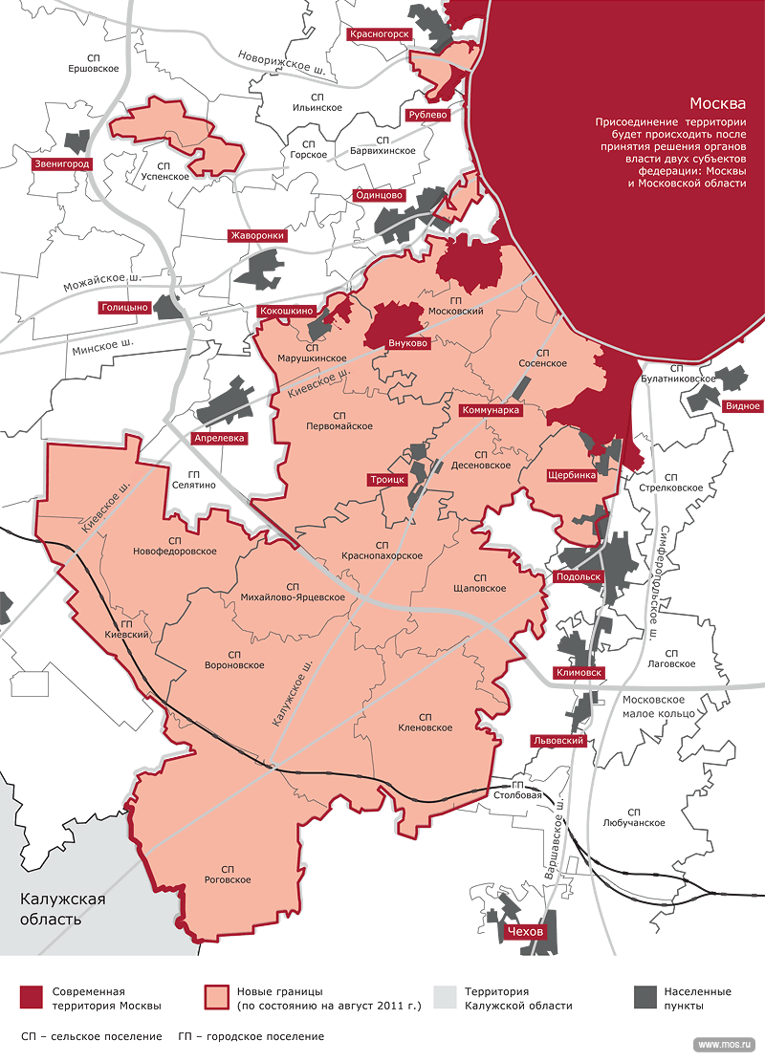
Рис. 1: Территория Московской области, присоединенная к Москве в 2012 г.

Климат Москвы характеризуют в целом как умеренно-континентальный, с умеренно-суровой и снежной зимой и сравнительно теплым летом. В течение года в потоках преобладающего западного переноса здесь преобладает континентальный воздух умеренных широт (Климат…, 2006, с. 9). Присоединенная к Москве территория в отношении экологической ситуации, главным образом состояния воздушной среды, находится под воздействием прежде всего Москвы в прежних границах, так как столица выступала как единый крупнейший источник загрязнения для прилегающих к ней районов, воздействие которого простиралось на несколько десятков километров от города в толще воздуха до 200 м от поверхности (Обухов,1982). Также определённое воздействие на состояние воздушной среды присоединённой территории оказывали и промышленные предприятия Подольска, Климовска, Апрелевки, а на прилегающие к автодорогам участки – выбросы транспортных средств. В 2013 г. степень загрязнения воздуха Москвы по принятым показателям оценивалась как очень высокая, а Подольска – низкая (Бюллетень…). Подольский вариант, вероятно, можно экстраполировать и на присоединенную к Москве территорию.
Для создания сети участков для длительного мониторинга за показателями эпифитной лихенобиоты по результатам рекогносцировочного обследования присоединенная территория была разделена на примерно равные по площади участки с целью более детального обследования каждого из них по единой методике. Границами участков стали каждые 05’ широты и 10’ долготы, начиная с 55º10’ с.ш. на юге и 36º50’ в.д. на западе. Всего таких участков оказалось 17 (их рабочие наименования соответствуют наиболее значимым населенным пунктам и ж/д платформам в пределах участка): I – Рогово-Бунчиха (между 55° 10' - 55° 15' с.ш. и 37° 00' - 37° 10' в.д.), II – Жохово-Клёново (между 55° 15' - 55° 20' с.ш. и 37° 20' - 37° 30' в.д.), III – свх.Вороново-Ясенки (между 55° 15' - 55° 20' с.ш. и 37° 10' - 37° 20' в.д.), IV – Кресты-Юрьевка (между 55° 15' - 55° 20' с.ш. и 37° 00' - 37° 10' в.д. ), V – Курилово- Кисилево (между 55° 20' - 55° 25' с.ш. и 37° 20' - 37° 30' в.д.), VI – Чириково (между 55° 20' - 55° 25' с.ш. и 37° 10' - 37° 20' в.д.), VII – Плесково – Ярцево (между 55° 20' - 55° 25' с.ш. и 37° 00' - 37° 10' в.д.), VIII – Манчихино (между 55° 20' - 55° 25' с.ш. и 36° 50' - 37° 00' в.д.), IX – Яковлево (между 55° 25' - 55° 30' с.ш. и 37° 20' - 37° 30' в.д.), X – Красная Пахра-Поляны (между 55° 25' - 55° 30' с.ш. и 37° 10' - 37° 20' в.д.), XI – Секерино (между 55° 25' - 55° 30' с.ш. и 37° 00' - 37° 10' в.д.), XII – Ожигово-Рассудово (между 55° 25' - 55° 30' с.ш. и 36° 50' - 37° 00' в.д.), XIII – Бутово- Щербинка (между 55° 30' - 55° 35' с.ш. и 37° 30' - 37° 40' в.д.), XIV – Ракитки-Филимонки (между 55° 30' - 55° 35' с.ш. и 37° 20' - 37° 30' в.д.). XV – Птичное-Рогозиново (между 55° 30' - 55° 35' с.ш. и 37° 10' - 37° 20' в.д.), XVI – Картмазово-Московский (между 55° 35' - 55° 40' с.ш. и 37° 20' - 37° 30' в.д.), XVII – Внуково-Мичуринец (между 55° 35' - 55° 40' с.ш. и 37° 10' - 37° 20' в.д.). На каждом из этих участков было обследовано и зафиксировано состояние эпифитной лихенобиоты на стволах 50 взрослых отдельно стоящих и прямо растущих лиственных деревьев на высоте от 1,0 до 1,5 м от поверхности почвы, используя учётную площадку 20 х 50 см, которая разделена на квадраты 10 х 10 см (рис. 2).
Учетная площадка закладывалась на той стороне ствола, где наиболее развит покров эпифитных лишайников. Фиксировались видовой состав лишайников, покрытие, жизненность вида, его встречаемость на учетной площадке (% относительно 10 квадратов по 10 х 10 см). Сведения о
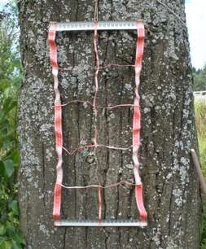
Рис. 2: Учётная площадка 20 х 50 см
встреченных на площадке видах, их характеристики вносились в специальный бланк. Положение каждого дерева, с которого отбирали пробу, позиционировалось по GPS (точность 10 м), что позволит через некий период, при желании, вновь найти это место и выявить возможные изменения эпифитного лишайникового покрова, т.е. осуществлять мониторинг. Всего за период исследования на перечисленных 17 участках обследовано 850 деревьев, сделано 850 описаний эпифитного лишайникового покрова, собрано около 500 пакетов с лишайниками для дальнейшей идентификации видов, представителей которых не удалось идентифицировать непосредственно при обследовании участков.
Идентификация собранных образцов лишайников проведена в Лаборатории экологического мониторинга в регионах АЭС и биоиндикации Института проблем экологии и эволюции РАН (Москва) с использованием Учебного определителя лишайников Средней России (Мучник и др., 2011) и выпусков Определителя лишайников СССР и России (1971-2008), с помощью бинокулярной лупы и светового микроскопа, а также реактивов, необходимых для определении лишайников (растворы едкого калия, белильной извести, парафенилендиамина).
После определения видов сведения о каждой учётной площадке вносились в специальную таблицу (формат Microsoft Excel), которые включали следующие данные: № учётной площадки, название обследованной древесной породы, координаты дерева, название вида лишайника, его покрытие (%), частота встречаемости (в баллах от 1 до 5, согласно приведённым в предшествующем разделе показателям), величина индекса чистоты атмосферы, определённая как сумма баллов частоты встречаемости всех видов учётной площадки (виды, покрытие которых превышало 50%, получили дополнительно 5 баллов). Индекс чистоты атмосферы всего участка представляет среднюю величину для 50 обследованных на нем деревьев (эта таблица с фактическими данными представлена в приложении: http://www.sevin.ru/laboratories/biazrov_index_of_air_quality.xls).

Результаты
Всего на учётных площадках были зафиксированы представители следующих 62 видов лишайников (вслед за названием таксона 1-я цифра означает число деревьев, на которых встречен вид; вторая – число участков, где вид представлен): Amandinea punctata (Hoffm.) Coppins (21;12), Anaptychia ciliaris (L..) Körb. (1;1), Biatora globulosa (Flörke) Fr. (138; 17), B. helvola Körb. ex Hellb. (122; 15), Caloplaca cerina (Ehrh. ex Hedwig) Th.Fr. (77; 15), C. pyracea (Ach.) Th.Fr. (253; 17), Candelariella xanthostigma (Pers. ex. Ach.) Müll.Arg. (242; 17), Cetraria sepincola (Ehrh.) Ach. (4; 4), Chrysothrix candelaris (L.) J.R. Laundon (319; 17), Cladonia chlorophaea (Flörke ex Sommerf) Spreng. (1; 1), C. coniocraea (Flörke) Spreng. (56; 14), C. fimbriata (L.) Fr. (49; 12), C. pyxidata (L.) Hoffm. (11; 3), C. squamosa (Scop.) Hoffm. (5; 4), Cliostomum corrugatum (Ach.) Fr. (1; 1), Evernia mesomorpha Nyl. (12; 6), E. prunastri (L.) Ach. (68; 19), Hypocenomyce scalaris (Ach. ex Lilj.) M. Choisy (49; 13), Hypogymnia physodes (L.) Nyl. (405; 17), Lecanora allophana (Ach.) Nyl. (5; 4), L. argentata (Ach.) Malme (153; 17), L. carpinea (L.) Vain. (5; 4), L. hagenii (Ach.) Ach. (11; 7), L. populicola (DC.) Duby (43; 12), L. symmicta (Ach.) Ach. (44; 10), L. varia (Hoffm.) Ach. (111; 17), Lecidella euphorea (Flörke) Hertel (109; 14), Lepraria spp. (148; 16), Melanelia exasperata (De Not.) Essl. [= Melanohalea exasperata (De Not.) O. Blanco et al.] (4; 2), M. exasperatula (Nyl.) Essl., [= Melanohalea exasperatula (Nyl.) O. Blanco et al.] (7; 5), M. fuliginosa (Fr.ex Duby) Essl. [= Melanolexia fuliginosa (Fr.ex Duby) O. Blanco et al.] (1; 1), M. olivacea (L.) Essl.[ = Melanohalea olivacea (L.) O. Blanco et al.] (3; 3), M. subaurifera (Nyl.) Essl. [= Melanelixia subaurifera (Nyl.) O. Blanco et al.] (4; 4), Micarea lignaria (Ach.) Hedl. (1; 1), Parmelia sulcata Tayl. (786; 17), Parmeliopsis ambigua (Wulfen) Nyl. (2; 2), P. hyperopta (Ach.) Arnold (1; 1), Pertusaria albescens (Huds.) M.Choisy et Werner (6; 4), P. amara (Ach.) Nyl. (1; 1), P. coronata (Ach.) Th. Fr. (1; 1), P. leioplaca DC. (8; 3), Phaeophyscia nigricans (Flörke) Moberg (127; 15), Ph. orbicularis (Neck.) Moberg (680; 17), Phlyctis argena (Spreng.) Flot. (4; 2), Physcia adscendens H.Oliver (495; 17), P. dubia (Hoffm.) Lettau (194; 17), P. stellaris (L.) Nyl. (547; 17), P. tenella (Scop.) DC.(98; 15), P. tribacia (Ach.) Nyl. (1; 1), Physconia detersa (Nyl.) Poelt (60; 12), Ph. distorta (With.) J.R. Laundon (365; 17), Ph. grisea (Lam.) Poelt (1; 1), Ramalina farinacea (L.) Ach. (6; 5), R. pollinaria (Westr.) Ach. (4; 2), Rinodina pyrina (Ach.) Arnold (17; 7), R. septentrionalis Malme (27; 10), Scoliciosporum chlorococcum (Graewe ex Stenh.) Vezda (15; 8), Strangospora deplanata (Almq.) Clauzade et Cl.Roux (3; 1), Vulpicida pinastri (Scop.) J.-E. Mattsson (52; 15), Xanthoria candelaria (L.) Th. Fr. (17; 11), X. parietina (L.) Th. Fr. (752; 17), X. polycarpa (Hoffm.) Rieber (14; 5). Их распределение по участкам, древесным породам, а также количественных характеристики показаны в приложении.
Вне учётных площадок, но на обследованных деревьях, были встречены Cladonia cenotea (Ach.( Schaer., C. glauca Flörke, C. subulata (L.) F.H.Wigg., Graphis scripta (L.) Ach., Lecania cyrtella (Ach.) Th.Fr., L. fuscella (Schaer.) A. Massal. Lecanora albella (Pers.) Ach., L. albellula (Nyl.) Th. Fr., Lecidella elaeochroma (Ach.) M.Choisy, Pachyphiale fagicola (Hepp.) Zwackh., Peltigera canina (L.) Willd., Physcia leptalea (Ach.) DC , Usnea hirta (L.) Weber ex Wigg.

Таблица: Величины Индекса чистоты атмосферы (ИЧА) и другие его статистические показатели на участках обследованной территории

Участок | Средняя величина ИЧА | Ошибка средней величины ± | Стандартное отклонение | Мини-мальная величина ИЧА | Макси-мальная величина ИЧА | Коэффи-циент вариации
I | 43 | 1 | 6 | 31 | 59 | 14
II | 37 | 1 | 6 | 22 | 53 | 16
III | 34 | 1 | 7 | 21 | 51 | 21
IV | 33 | 1 | 6 | 15 | 43 | 18
V | 32 | 1 | 6 | 20 | 44 | 19
VI | 33 | 1 | 6 | 21 | 53 | 18
VII | 35 | 1 | 5 | 23 | 54 | 14
VIII | 28 | 1 | 5 | 13 | 37 | 18
IX | 30 | 1 | 6 | 13 | 42 | 20
X | 32 | 1 | 8 | 19 | 47 | 25
XI | 30 | 1 | 6 | 21 | 53 | 20
XII | 28 | 1 | 6 | 14 | 45 | 21
XIII | 21 | 1 | 6 | 8 | 36 | 29
XIV | 28 | 1 | 5 | 19 | 44 | 18
XV | 29 | 2 | 6 | 18 | 44 | 21
XVI | 23 | 1 | 5 | 15 | 32 | 22
XVII | 24 | 1 | 8 | 5 | 51 | 33
Вся террит. | 31 | 1 | 5 | 5 | 59 | 20

Средние величины ИЧА для участков и всей территории показаны в таблице. Они варьируют от 21 на участке Бутово-Щербинка до 43 – в Рогово-Бунчиха. Диапазон конкретных величин ИЧА отдельных деревьев гораздо шире – от 5 на участке Внуково-Мичуринец до 59 – на участке Рогово-Бунчиха. Но значения коэффициентов вариации низкие, что, вероятно, следствие большой выборки (50 деревьев на каждом участке и 850 – на всей территории.
Попарное сравнение величин ИЧА на деревьях всех 17 участков с применением критерия Стьюдена (t) стало основой пространственного группирования участков по отсутствию статистически значимых различий между средними величинами ИЧА (рис. 3). Один кластер образовали участки с минимальными их значениями (XIII, XVI и XVII), расположенные на север территории и примыкающие к прежней границе Москвы (МКАД).
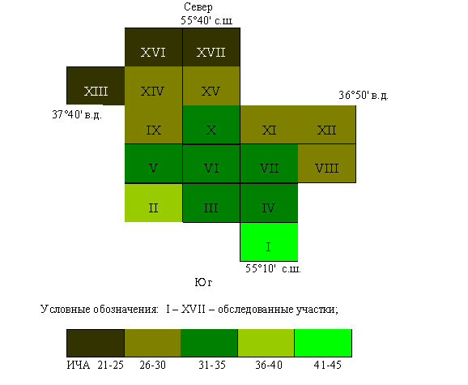
Рис. 3: Схема пространственного распределения средних величин ИЧА
на участках присоединенной территории

На самом южном участке Рогово-Бунчиха и юго-восточном – Жохово-Кленово зафиксированы наиболее высокие значения ИЧА, но различия между их величинами статистически значимы, поэтому каждый из них образовал отдельный выдел (рис. 3). Ещё два кластера объединили по 6 участков каждый, причём с меньшими величинами ИЧА располагаются севернее, ближе к кластеру с минимальными значениями ИЧА, и западнее, примыкая к Киевскому направлению транспортных потоков. Шесть участков другого кластера расположены южнее.
Подобное распределение величин ИЧА подтверждает упомянутое ранее мнение о негативном воздействии столицы на состояние среды на многие десятки километров от её границ (Обухов, 1982).
Автор, планируя данное исследование, полагал, что представляемые здесь результаты о величинах ИЧА, установленные по показателям лихенобиоты, станут «точкой отсчёта» в будущем мониторинге качества среды обследованной территории.

Использование данного материала прошу цитировать как:
Бязров Л.Г. 2014. База данных для определения Индекса чистоты атмосферы по показателям эпифитной лихенобиоты на участках присоединенной в 2012 г. к Москве территории как «точка отсчёта» для долговременного мониторинга качества воздушной среды // URL: http://www.sevin.ru/laboratories/biazrov_index_of_air_quality.doc.

Этот материал имеет приложение: Показатели эпифитной лихенобиоты для определения Индекса чистоты атмосферы (ИЧА) на участках присоединенной в 2012 г. к Москве территории // http://www.sevin.ru/laboratories/biazrov_index_of_air_quality.xls.

Литература

Бюллетень «Состояние загрязнения окружающей среды на территории Московского региона в 2013 году» // Электр. ресурсы. URL: http://ecomos.ru/kadr22/sostojanieZagrOSgod.asp

Бязров Л.Г. Видовое разнообразие лишайников Москвы // Бюлл. МОИП, отд. биол. 1996. Т. 101, вып. 3. С. 68-77.

Бязров Л.Г. Лишайники в экологическом мониторинге. М.: Научный мир. 2002. 336 с.
Бязров Л.Г. Эпифитные лишайники г. Москвы: современная динамика видового разнообразия. М.: КМК. 2009. 146 с.

Климат, качество воздуха и здоровье москвичей. М. 2006. 246 с.

Мучник Е.Э., Инсарова И.Д., Казакова М.В. Учебный определитель лишайников Средней России: учебно-методическое пособие. Рязань. 2011. 360 с.

Обухов А.М. Контроль чистоты воздушного океана // Город, природа, человек. М.: Мысль. 1982. С. 91-108.

Biazrov L.G. Lichens as indicators of ecosystem health //Abstracts of 1st International Symposium on Ecosystem Health and Medicine: Integrating Science, Policy and Managment. June 19-23 1994, Ottawa, Ontario, Canada. 1994. P. 10.

DeSloover J., LeBlanc F. Mapping of atmospheric pollution on the basis of lichen sensitivity// Proceedings of the symposium in recent advances in tropical ecology. International Society for tropical ecology, Banaras Hindu University, Varansi / Misra R., Gopal B.(eds.). 1968. P. 42-56.

Herzig R.,Urech M. Flechten als Bioindikatoren // Bibliotheca Lichenologica. 1991. Bd.43. S. 1-283.

LeBlanc F., DeSloover J. Relation between industrialization and the distribution and growth of epiphytic lichens and mosses in Montreal // Canad. J. Bot. 1970. V. 48. P. 1485-1496.

